中小企業の経営革新シリーズ104
新機能締結部品の開発で経営革新の実現を目指す

大阪産業経済リサーチセンター
主任研究員 山本 桂宏

企業名：株式会社大丸鋲螺製作所
事業内容：ネジ卸売業
従業者数：41名（平成30年5月現在）
住所 大阪市東成区深江南3丁目1番12号
電話 06-6972-6681
URL https://www.daimaru-neji.co.jp/

1 はじめに
中小企業は、経営資源が十分でないことが多いため、ニッチ市場を攻略することが望ましいとされています。
今回は、その好例で、ユニークなネジの開発で経営革新計画を実施したケースを紹介します。

2 事例企業のプロフィールと承認テーマ
株式会社大丸鋲螺製作所（以下、当社）は、細山田末男氏が、立ち上げたネジの販売会社です。この会社は、子息である細山田秀明氏（以下、会長）に引き継がれます。
当社は、会長のリーダーシップの下、事業規模を拡大していきますが、経営環境の変化もあり、そのやり方が通用しにくくなります。思案した会長は、大阪商工会議所の薦めもあり、当社の特長を分析したレポートを作成し、今後の事業展開を再構築することにします。このレポートは、『知的資産経営報告書2011年』としてまとめられました。
会長は、このレポートに沿って事業を運営することにします。個人を尊重する社風であったこともあり、会長は、従業員から提案のあった商品を展開します。それは、ボルトの内側に溝を掘り、ゴムのOリングを埋め込んだシールボルトと呼ばれるものです。この埋め込みのおかげで、内容物の流出を防ぐことができる特長があります。
こういった商品は、特注品としては、市場に存在しており、実際、当社もその取り扱いはしていました。ただ、特注品になると、価格は高価になります。
特注品で購入しない場合は、ユーザーは、自身でボルト、Oリングを別々に購入し、現場でそれらを締結させるしかありません。これですと、安価ですみますが、締結する際、締めすぎによるOリングの破損の恐れがあり、簡単にできません。
当社のシールボルトは、市場に特注品として流通しているものを、標準品として企画、販売した商品であるため、価格は特注品に比べて安価です。そして、一定まで締めると、溝の大きさ以上にOリングは大きくならないため、結果的にこれ以上締まらず、Oリングは破損しません。つまり、誰でも容易に扱える商品として、流通させることができます。
次に、レポートでは、医療分野での商品開発も示されていました。そこで、ボルト、ナットの外周部が樹脂とゴムにすることにより、外周部が樹脂のみのものに比べて、滑りにくく、締めたり緩めたりしやすい特性がある商品（以下、ソフトグリップ）を開発することにします。
この2つの商品から、「新機能締結部品の開発と販売」という革新計画が立案され、当社は、平成25年8月に経営革新計画の承認を受けました。

3 経営革新計画からの示唆
当社のシールボルトは、ヒットし、シリーズ化するまで成長しています。また、ソフトグリップも、医療分野にて徐々に採用されています。
では、当社の革新計画が上手くいっている要因を考えてみましょう。会長に、この質問をしたところ、「30年やることや。30年やったら、在庫もはけるやろう。」という回答でした。
この回答を注意深く分析すると、このビジネスケースは、シールボルト、ソフトグリップどちらも、大きな市場に立脚していないことがポイントになっていることがわかります。
まず、医療分野に関連するソフトグリップは、大きな市場の商品と思いがちです。ただ、こういった分野は、ある機種のモデルチェンジの際に採用となるケースが大半です。そのため、売り込みをかけてもすぐに購買につながるわけではありません。よって、多くの時間を費やしてまで取り組む企業ばかりではなく、結果、このようなネジの供給者は限定的になります。
次に、シールボルトです。毎日1件程度はHPを通じて照会がくる、という商品ですから、大きなニーズがありそうです。しかしながら、WEB検索をしてでもほしい商品という意味を考えてみると、そもそも気体、流体を漏れなく塞ぐという需要は、何兆円市場というような、大きなものではないということと同義です。
先の会長の、30年の在庫というのは上手い例えであり、在庫をもっても、すぐに消化できる分野は、大手と同じ土俵で勝負することになり、そこは回避するという意味です。つまり、ニッチ分野にフィットするように、商品を供給していることがこの事例の肝となっています。

図表1 ソフトグリップ
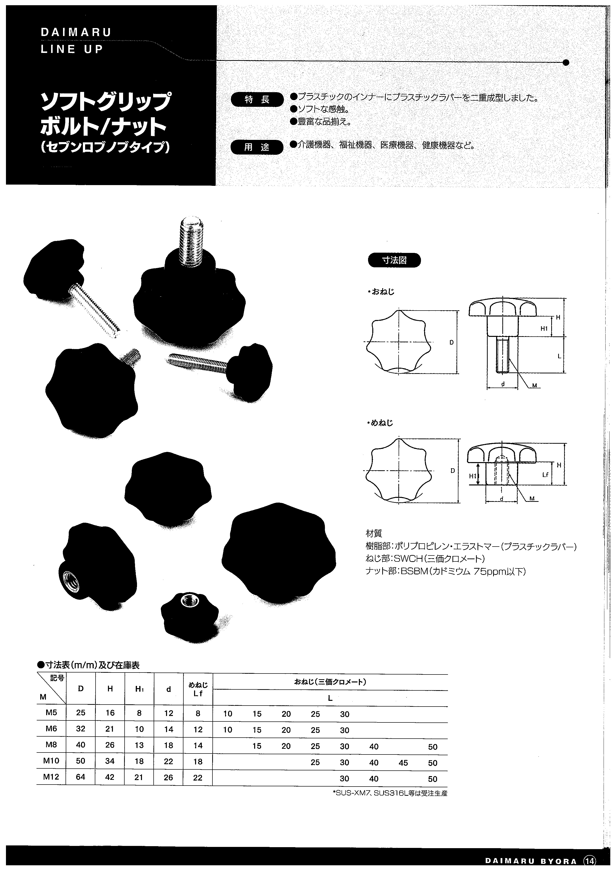

図表2 シールボルト
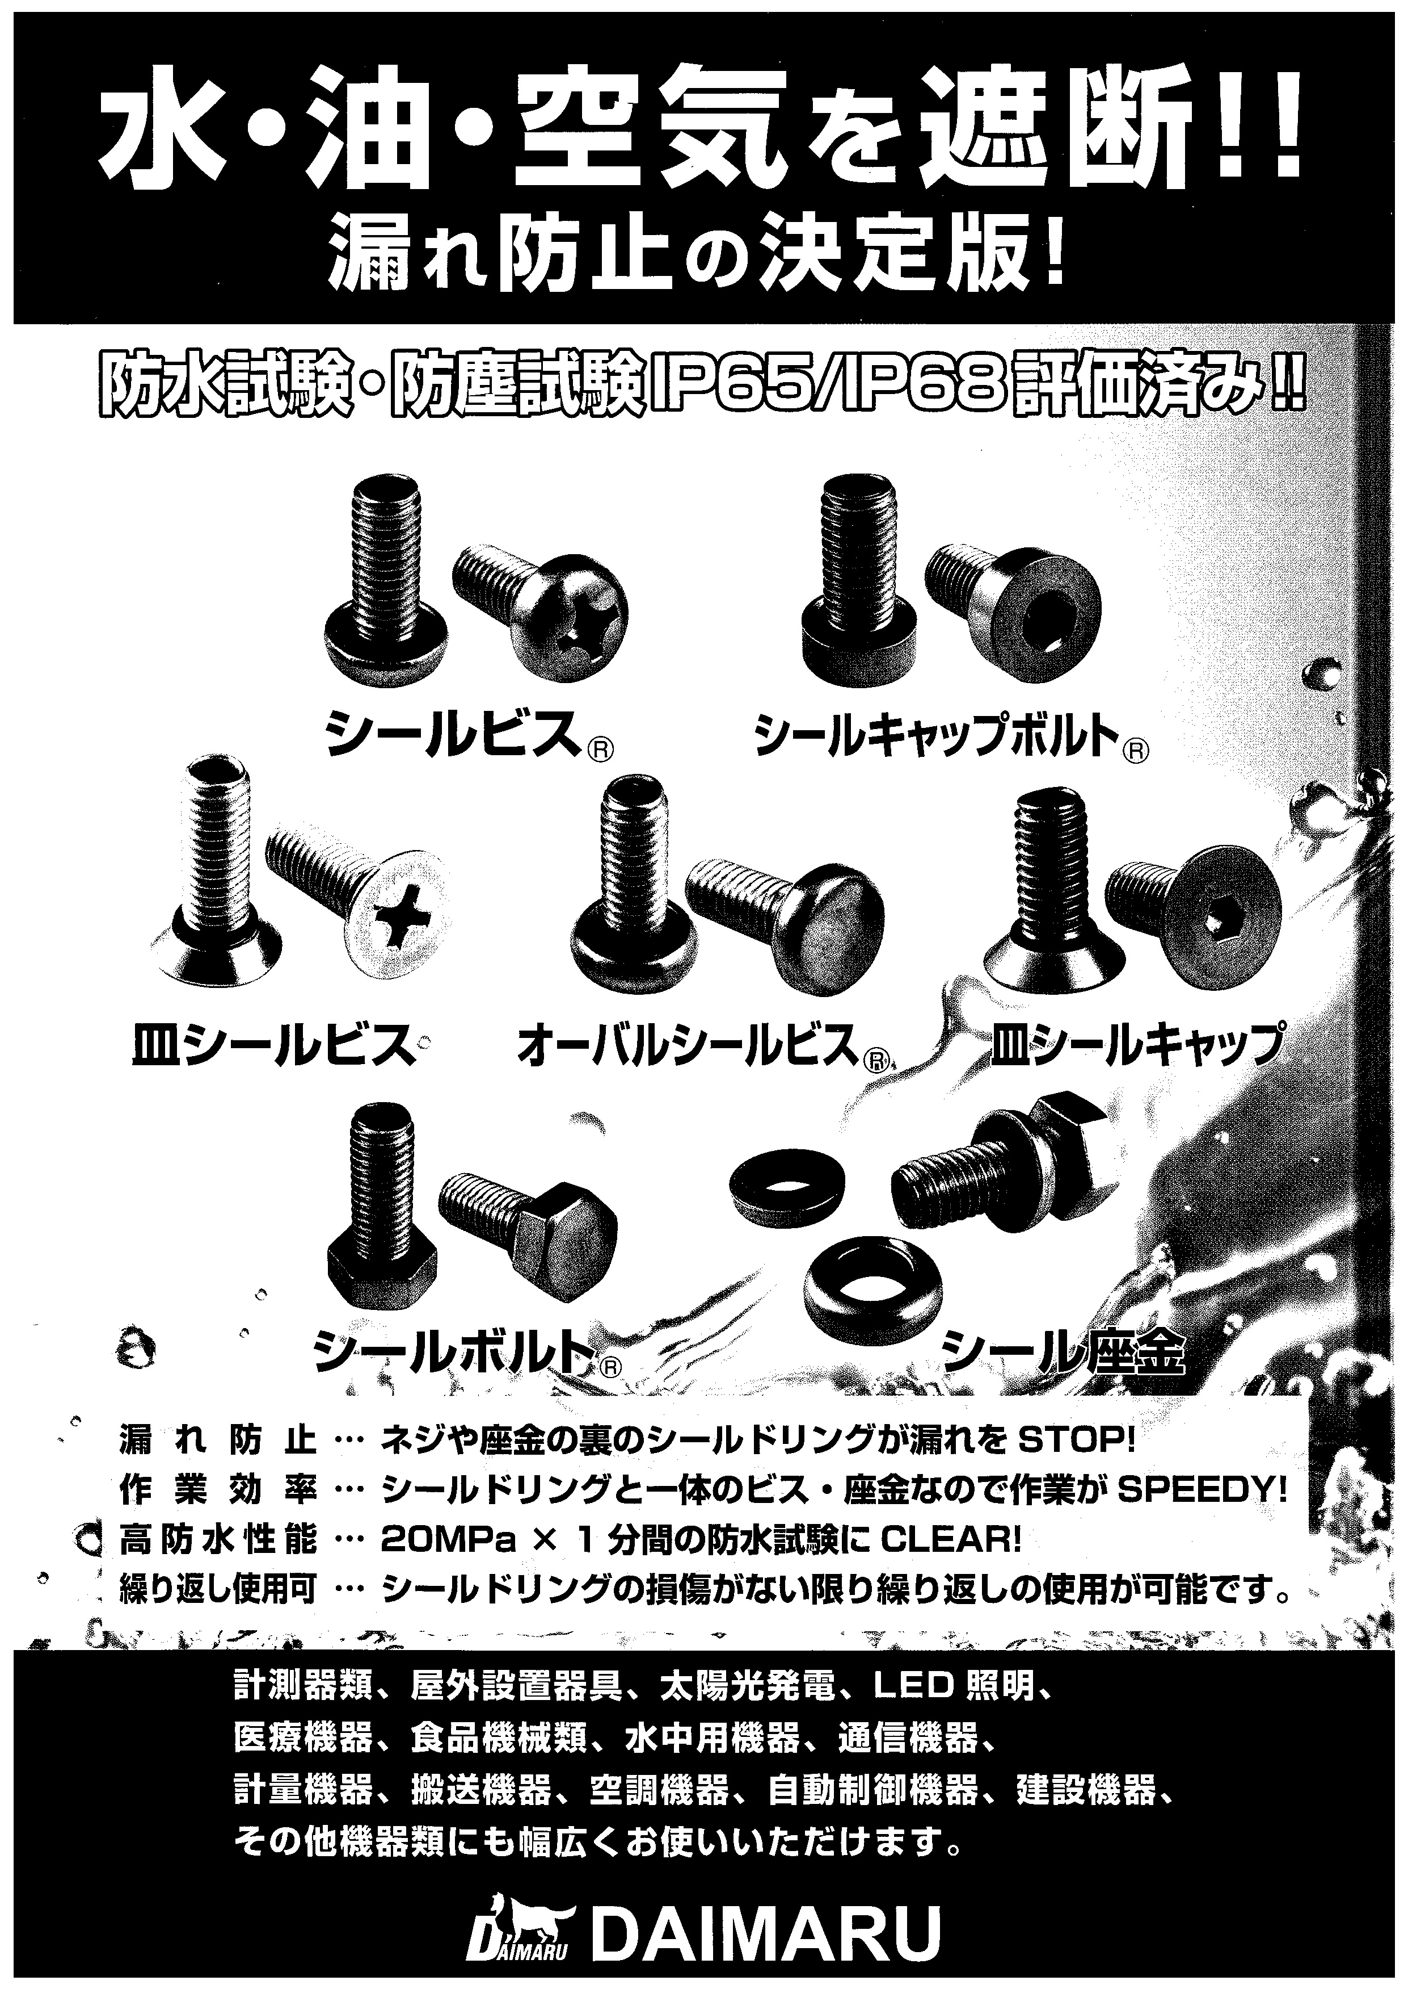

4 結びに
当社の経営革新計画は、終了期間を迎えています。ただ、ネジの分野においては、ヒット商品が出ると、模倣品がすぐに流通することで知られています。そのような問題にはどうしているのでしょうか。当社では、意匠権等、知的所有権で対応しているとしており、ひとつひとつ、発生した課題に向き合っています。
最後になりましたが、本事例の掲載に当たり、ご教示いただきました当社会長や従業員の皆様に、この場を借りて厚くお礼を申し上げます。

当社HPより2018年5月9日採取。https://www.daimaru-neji.co.jp/pdf/chiteki.pdf
同上、ｐ18。
2018年5月2日、会長へのインタビュー。
「ソフトグリップは、シールボルトに比べると物足りないかもしれないが、そもそも10年程度、採用してもらうまでかかるため、模様眺めにしている」としている（同上）。
同上。
「大手はトラック一杯ネジを仕入れます。すでに仕入れ値で、当社は勝負にならないのです」（同上）。

